**Практическая работа №6**

**Резервное копирование и восстановление с помощью стандартных средств Linux и сторонних приложений в ОС Linux.**

**Цель:** Выполнить резервное копирование с помощью сторонних приложений. Изучить команду dd и выполнить образ раздела и выполнить восстановления из образа.

1. **Приложения для backup в Центре приложений Ubuntu**

Ищем приложение «**Ubuntu Software**»

**1 Вариант:**

Нажимаем на иконку «**Меню**» 🡪 и в поиске пишем ключевое слово «**Software**»



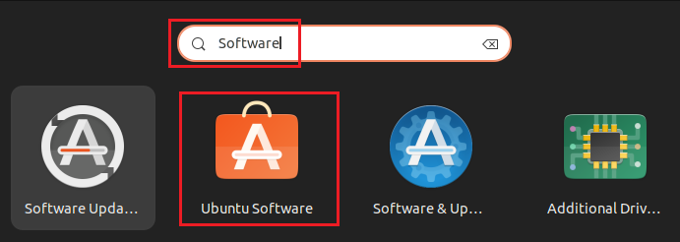

**2 Вариант:**

Либо же ищем его справой стороны на панели



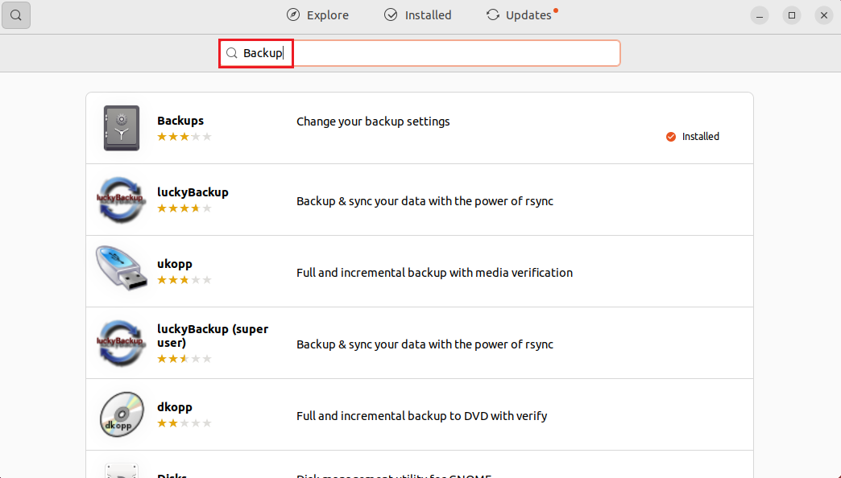

1. **Подключим дополнение гостевой ОС**

Выше виртуальной машины, есть управление, в нём мы находим пункт «**Устройства**» 🡪 находим пункт «**Подключение образа диска Дополнения гостевой ОС…**» 🡪 в боковой панели появиться диск под названием «**VBox_GAs_(версия)**», нажимаем на неё 🡪 и ищем файл «**autorun.sh**» нажимаем по нему ПКМ и выбираем пункт «**Run as a Program**» 🡪 открывается консоль, но перед этим если стоит пароль на пользователе, нужно будет его ввести

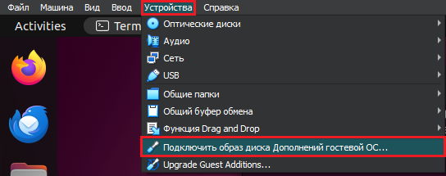

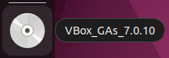

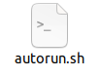

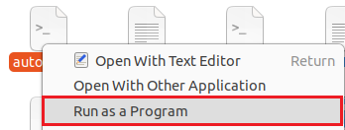

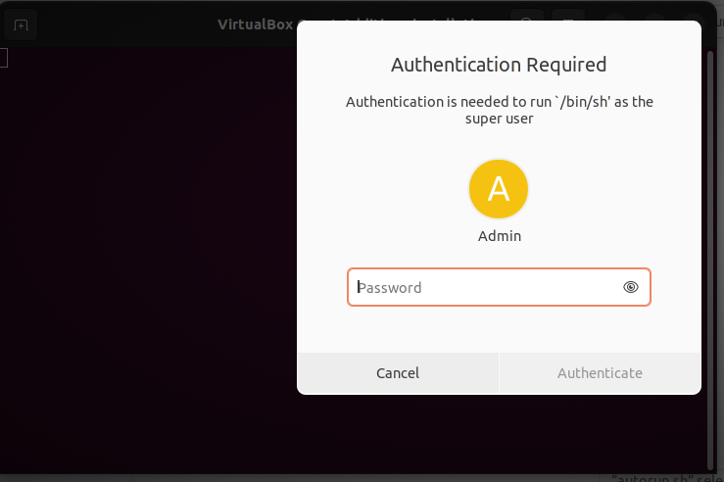

Дожидаемся окончания и перезагружаем ОС

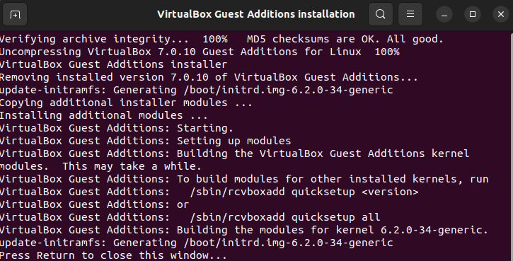

1. **Подключим общую папку**

Переходим на менеджера виртуальной машины и ищем пункт «**Настроить**» предварительно выделив нашу Ubuntu 🡪 в открывшихся настройках переходим в пункт «**Общие папки**» и в правой стороне нажимаем папку со значком плюс 🡪 указываем путь к папке и как она будет называться 🡪 нажимаем «**Ок**»

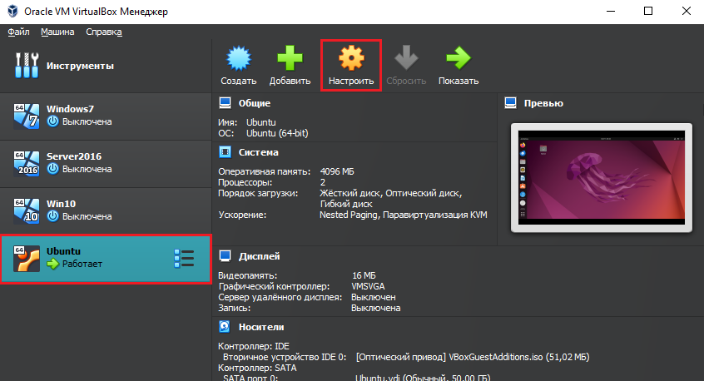

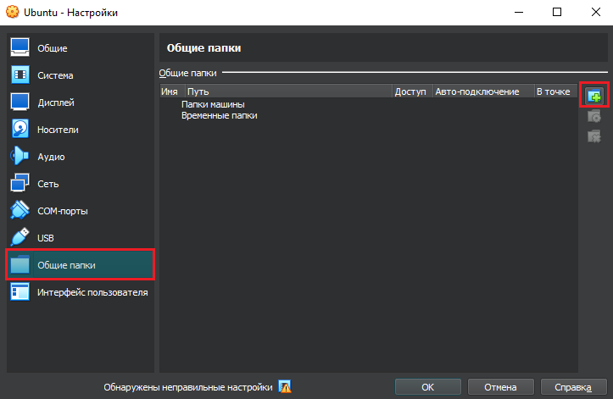

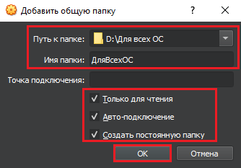

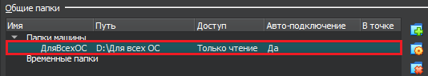

Возвращаемся обратно в ОС и открываем файлы, но мы столкнёмся с такой проблемой, что нам выдаст ошибку о том, что нам недостаточно правах. Чтобы решить её, открываем терминал сочетанием клавиш «**Ctrl+Alt+T**» 🡪 в открывшемся окне терминале пишем «**sudo adduser имя_учетной_записи vboxsf**» и ждём окончания выполнения. Теперь мы можем спокойно открывать нашу подключенную папку



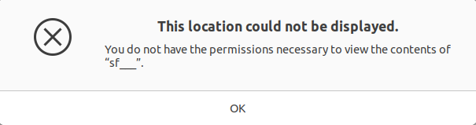

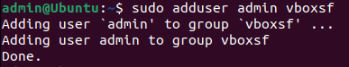

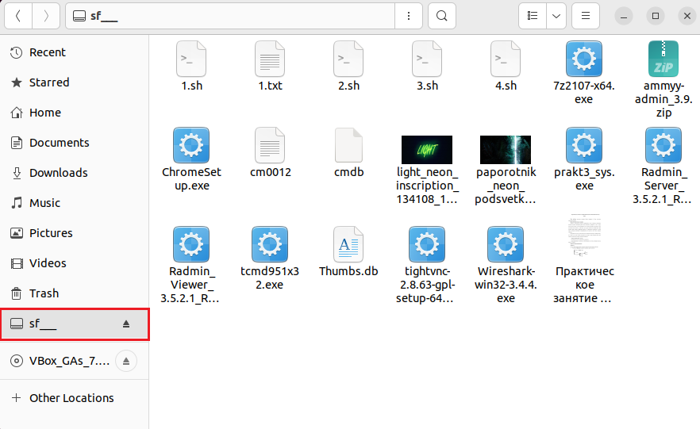

1. **Установим любое приложения для Backup и выполним резервное копирование основного раздела с Linux**

**1 Вариант:**

Первым способом установим через консоль. Для этого пишем «**sudo add-apt-repository -y ppa:teejee2008/ppa**»

Данная строчка добавляет репозиторий **Timeshift** в нашу систему



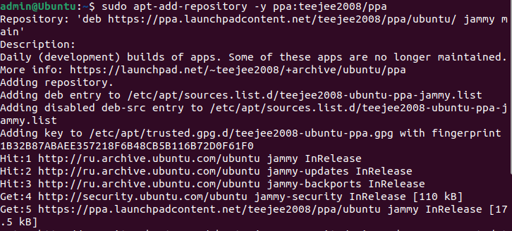



После окончания вводим следующие команды поочерёдно «**sudo apt update**» 🡪 «**sudo apt install timeshift**»



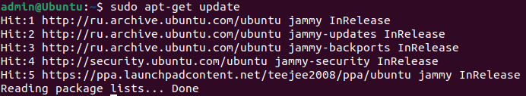



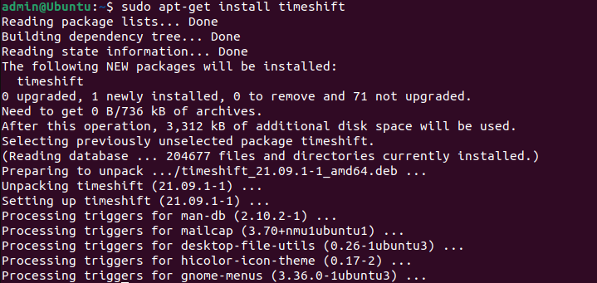

**2 Вариант:**

Открываем Ubuntu Software (способ открытия описан ранее) 🡪 в поиске пишем «**backup**» 🡪 в найденном списке ищем «**Timeshift**» 🡪 нажимаем кнопку «**Install**» 🡪 ждём окончания установки

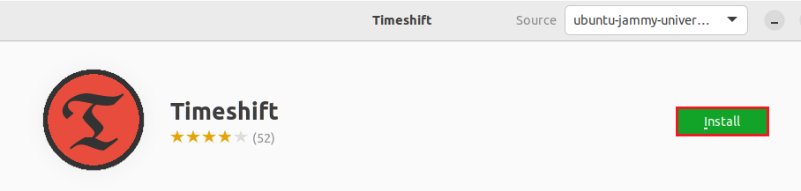

Открываем «**Меню**» и в «**Поиск**» пишем «**Timeshift**» и открываем его (если у пользователя есть пароль, то нас попросят его ввести)



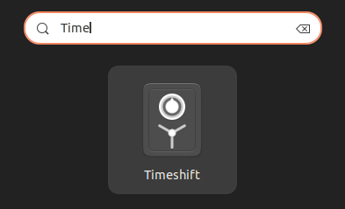

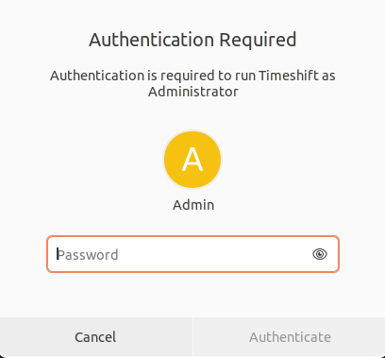

Чтобы выполните резервное копирование нажимаем на кнопку «**Create**» и ждём окончания процесса

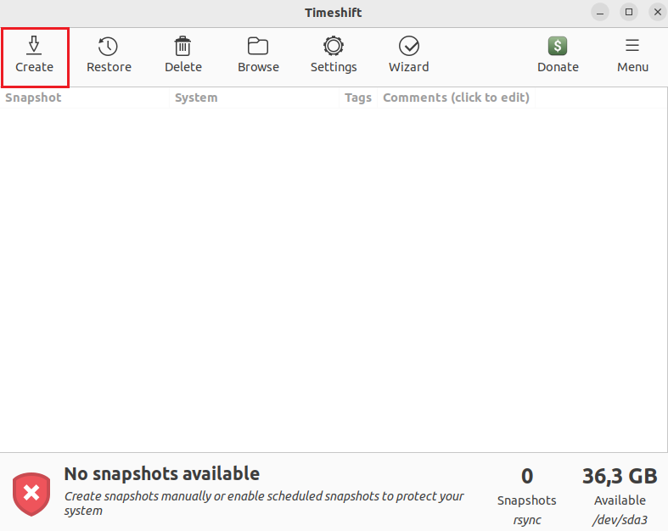

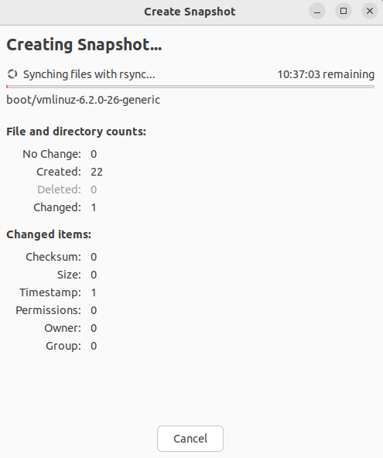

После завершения, чтобы увидеть где находиться наша копия, наверху ищем «**Browse**» 🡪 в открывшемся окне мы можем увидеть папку с нашей копией (мы можем в неё заглянуть и посмотреть, что же вошло в копию)



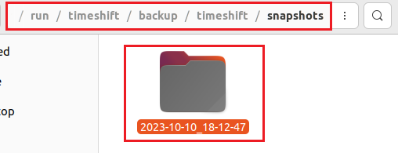

1. **Утилита dd**

Команда **dd** фактически, это аналог утилиты копирования файлов **cp** только для блочных данных. Утилита просто переносит по одному блоку данных указанного размера с одного места в другое.

Синтаксис утилиты достаточно необычен, но в то же время очень прост:



С помощью параметра **if** вам нужно указать источник, откуда будут копироваться блоки, это может быть устройство или файл. Дальше, с помощью параметра **of** необходимо задать устройство или файл назначения.

Также существуют дополнительные параметры:

* bs - указывает сколько байт читать и записывать за один раз;
* cbs - сколько байт нужно записывать за один раз;
* count - скопировать указанное количество блоков, размер одного блока указывается в параметре bs;
* conv - применить фильтры к потоку данных;
* ibs - читать указанное количество байт за раз;
* obs - записывать указанное количество байт за раз;
* seek - пропустить указанное количество байт в начале устройства для чтения;
* skip - пропустить указанное количество байт в начале устройства вывода;
* status - указывает насколько подробным нужно сделать вывод;
* iflag, oflag - позволяет задать дополнительные флаги работы для устройства ввода и вывода, основные из них: nocache, nofollow.

1. **Создайте образ раздела с Linux с помощью команды dd**

**Создание образа:**

Перед тем как начать, сначала посмотрим, как называется наш диск. Для этого откроем терминал с помощью сочетаний клавиш «**Ctrl+Alt+T**» 🡪 в открывшемся терминале пишем «**ls /dev | grep sd**»

Третья буква в имени диска означает его порядковый номер в системе. Используется алфавитная система. Например, **sda** - первый диск, **sdb** - второй диск, **sdc** - третий и так далее. Дальше следует цифра - это номер раздела на диске - **sda1**, **sda2**.

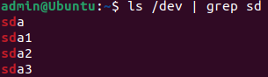

Выполним образ 1 раздела.

В терминале пишем «**sudo dd if=/dev/sda1 of=/media/sf_Test/Back.img**»

Если не указать **sudo** вначале команды, то нам выдаст ошибку о невозможности открытия и о отом что нам отказано в разрешении:



Указываем **sudo** вначале и ждём окончания



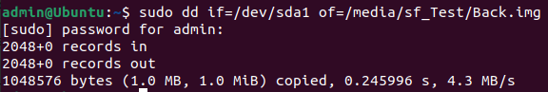

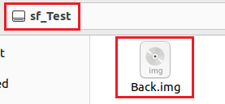

**Восстановление из образа:**

Чтобы выполнить восстановление, для этого меняем значение местами



